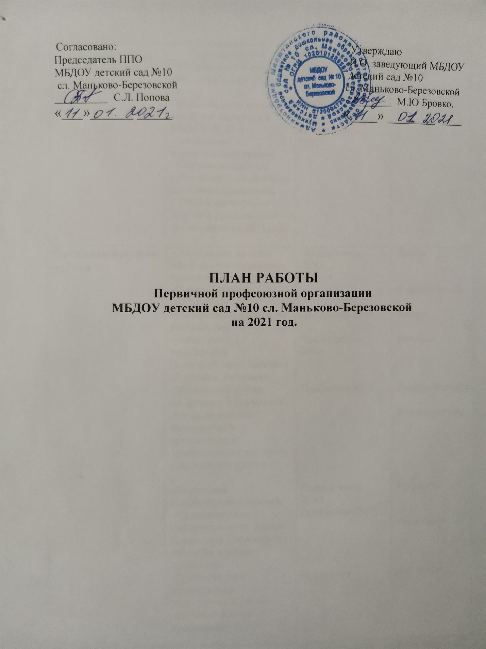

 | Мероприятия | Ответственные | Сроки
 | - Утверждение плана работы на новый 2021 уч. год  - Ознакомление вновь принятых на работу в МБДОУ № 10 с локальными нормативными актами.  - Составить перечень юбилейных ,праздничных дат членов профсоюза.  - Утверждение сметы расходов профсоюзной организации на 2021 год. | Председатель ППО  Председатель ППО  Заведующий ДОУ  Председатель ППО | Январь
Организационная  работа | -Оповещение на сайте официальной символики тематического года «Спорт. Здоровье. Долголетие»  Планирование работы на учебный год.  -Ознакомить с положением Всероссийского конкурса «Здоровые решения»  -Обновление уголка профкома и оформление делопроизводства профсоюзной организации и профсоюзного уголка на современном уровне.  .  -Подготовка профсоюзных собраний.  --Своевременное информирование членов Профсоюза о важнейших событиях в жизни профсоюза  -Своевременное рассмотрение письменных и устных заявлений членов профсоюза. | Председатель ППО  Профактив ДОУ  Председатель ППО  Профактив ДОУ  Председатель ППО  Профактив ДОУ  Профактив | Январь  В течение года  Январь  Февраль  Январь-Февраль  В течение года  Регулярно  Постоянно  Постоянно
Производственная работа | -Контроль за выполнением правил внутреннего трудового распорядка.  -Подготовка материалов для награждения членов профсоюза.  -Участие в проведении тарификации..  -Участие в составлении графика отпусков.  -Работа по благоустройству территории.  -Участие в приемке учреждения на готовность к новому учебному году.  -Участие во Всероссийской спартакиаде (туристического слета) работников образования  -Участие дошкольного учреждения в 7й Всероссийской эстафете Здоровья  -Участие во Всероссийсской интернет-акции «Я за ЗОЖ» | Профактив ДОУ  Председатель ППО  Заведующий ДОУ  Председатель ППО  Председатель ППО  Члены профсоюза  Профактив ДОУ  Члены профсоюза  Члены  профсоюза  Члены профсоюза | В течение  года  В течение года  Октябрь  Ноябрь  Декабрь  В течение года  Декабрь  Июнь  Август  Август  Апрель  Май
Социальные  вопросы | -Оформление материальной помощи членам профсоюза.  -Подготовка и проведение мероприятий:  «День дошкольного работника»;  «Новый год»;  Юбилейные празднования.  -Подготовка списков на новогодние подарки для сотрудников. | Профактив ДОУ  Профактив  Профактив  Профактив  Профактив  Профактив ДОУ  Профактив ДОУ  Профактив ДОУ | В течение  года  В течение года  В течение года  В соответствии с календарем  Ноябрь
Охрана труда | -Контроль за организацией и качественным проведением инструктажа по ОТ.  -Контроль за выполнением Соглашения по охране труда.  -Участие в составлении соглашения по охране труда между администрацией и профсоюзным комитетом на 2021 год. | Председатель ППО  Уполномочен  ный по охране труда  Уполномочен  ный по охране труда  Заведующий ДОУ  Председатель ППО | В течение года  В течение года  Январь
Финансовая  работа | -Подготовка годового отчета по использованию средств профкома  -Контроль за полнотой удержания профсоюзных членских взносов | Ревизионная комиссия  Ревизионная комиссия | Декабрь  Ежеквартально

